

Tribunal de Cuentas de la Provincia de La Pampa

ANEXO I
MANUAL OPERATIVO PARA LA SUPERVISION, SEGUIMIENTO Y FISCALIZACION DE PROYECTOS APROBADOS DEL COMPONENTE MATERIALES
ASPECTOS GENERALES
La supervisión de los proyectos incluidos en el Componente MATERIALES será monitoreada desde la UNIDAD EJECUTORA CENTRAL (UNEC) quien a tal efecto y en coordinación con las DIRECCIONES REGIONALES y la SUBCOORDINACION DE SEGUIMIENTO TECNICO Y FISCALIZACION (SU.SE.FI) o quien se subrogue en sus funciones, podrán disponer la ejecución de visitas periódicas de verificación con el objetivo de asegurar un adecuado proceso de seguimiento y el adecuado cumplimiento de las metas físicas de los proyectos.
PROGRAMACION DE VISITAS
La programación de visitas será realizada a través de mecanismos informáticos, de manera de garantizar los criterios y pautas de distribución de las mismas según lo expresado a continuación.
La AGENCIA TERRITORIAL (AT) deberá garantizar la realización de toda las visitas programadas por el sistema informático y en base a esta información planificar y administrar las rutas de salidas de los supervisores.
La GERENCIA DE EMPLEO Y CAPACITACION LABORAL (GECAL) interviniente de acuerdo a la localización del proyecto aprobado, deberá mantener informada a la AT correspondiente de su jurisdicción en forma permanente y actualizada sobre la aprobación de nuevos proyectos y modificaciones a los mismos que fueren aprobados e informes que emitan los ORGANISMOS EJECUTORES (OE).
Para su cumplimiento la GECAL deberá proveer a la AT copia de la siguiente documentación:
a) De los proyectos aprobados y a ejecutarse con sus respectivos anexos
b) Del formulario de evaluación
c) Nómina completa de los beneficiarios
d) Documentación relacionada a modificaciones aprobadas al proyecto original
e) Copia del ANEXO VIII "Declaración de avance de obra" que los OE están obligados a presentar entre los días 25 y 30 de cada mes (Resol. MTEySS Nº 173/03).
Entre los días 25 y 30 de cada mes, el O.E. deberá presentar a la GECAL una declaración jurada mensual, aprobada por el Consejo Consultivo Municipal, donde especifique el nivel de ejecución de la obra y el cumplimiento del cronograma de acuerdo a lo previsto en el Anexo VIII de la Resolución M.T.E Y S.S Nº 173/03, que será incorporada al legajo del proyecto. La GECAL remitirá periódicamente copia de dicha documentación a la A.T. La misma será verificada en obra por el Supervisor Técnico en el momento de realizar las visitas de supervisión.
LAS VISITAS
Todos los proyectos del Componente recibirán al menos TRES (3) visitas de supervisión.
La visita inicial deberá realizarse siempre dentro de los primeros veinte (20) días de iniciado el proyecto.
En la misma el supervisor técnico deberá verificar: el inicio de las actividades, la presencia de los beneficiarios incorporados al proyecto, la presencia del encargado de obra y la disponibilidad de las herramientas y materiales necesarios para el desarrollo de las actividades que debe aportar el O.E., en caso de que este aporte deba realizarse en la etapa inicial del proyecto. Asimismo, el supervisor deberá verificar la presencia de los materiales incluidos en la primer Nota de Cargo según Anexo VI de la Resolución MTEySS N° 173/03.
La visita intermedia se realizará con el objetivo de verificar el correspondiente avance de obra para autorizar el pago de la segunda cuota de materiales.
Esta visita deberá administrarse en la fecha en que el proyecto llegue al CINCUENTA POR CIENTO (50%) de desarrollo del cronograma de actividades y ejecución de la obra.
La visita final se realizará dentro 10 (DIEZ) días hábiles posteriores a la fecha de finalización del proyecto.
La misma tendrá por objetivo verificar la finalización de obra, el cumplimiento del 100% de las metas físicas comprometidas en el proyecto, la existencia de las condiciones necesarias para operar y mantener el servicio.
La GECAL o la UNEC podrán disponer la realización de otras visitas intermedias, en particular en aquellos proyectos que hayan presentado alguna irregularidad en su ejecución, tengan una duración mayor de TRES (3) meses o presenten riesgos en el cumplimiento de los resultados comprometidos.
Las A.T. serán responsables de mantener actualizado el registro de las visitas administradas, incorporando la información que como resultado de las mismas se obtenga. Este registro se realizará por vía informática.
La actualización de los resultados de visitas, se realizará al menos una vez por semana. Una vez cargados, los originales de los formularios de visitas y de intimación serán remitidos al menos una vez por semana a la GECAL correspondiente a la jurisdicción para su archivo en el legajo de cada proyecto.
Cada GECAL deberá informar a los CONSEJOS CONSULTIVOS MUNICIPAL/COMUNAL sobre el resultado de las vistas administradas por la AT.
LAS IRREGULARIDADES
De acuerdo a los resultados de la visita de supervisión y según el tipo de irregularidad detectada podrá procederse a intimar o a dar de baja el proyecto.
Serán motivos de intimación al O.E. si se detectan alguna de las siguientes irregularidades:
a) | Atraso en el cronograma de actividades del proyecto, que de acuerdo a la evaluación del supervisor pueda recuperarse dentro de los VEINTE (20) días posteriores a la fecha de la visita, o no inicio de actividades. En caso de detectarse la irregularidad descripta el O.E. será intimado por escrito a través del Anexo III Formulario de Intimación a que cumpla con el cronograma de actividades del proyecto dentro del plazo de VEINTE (20) días. Transcurrido este plazo el supervisor realizará una nueva visita a fin de verificar el debido cumplimiento del mismo.
b) | Ausencia de materiales en la obra. En caso de detectarse la irregularidad descripta se intimará al O.E. por escrito a través del Anexo III Formulario de Intimación a que efectúe la compra de los materiales dentro del plazo de SIETE (7) días. Transcurrido este plazo el supervisor realizará una nueva visita a fin de verificar la efectivización de la compra de materiales.
c) | Mala calidad de la obra, es decir, si se advirtieran deficiencias constructivas. En caso de detectarse la irregularidad descripta se intimará al O.E. por escrito a través del Anexo III Formulario de Intimación a que efectúe la compra de los materiales dentro del plazo de SIETE (7) días. Para este caso, el supervisor técnico deberá además recomendar las medidas pertinentes a fin de corregir la ejecución de la obra.
d) | Modificaciones en las actividades del proyecto que no hayan sido comunicadas a la GECAL. En caso de detectarse la irregularidad descripta se intimará al O.E. por escrito a través del Anexo III Formulario de Intimación a que regularice esta situación en la GECAL en un plazo de DOS (2) días hábiles.
e) | Cualquier otro tipo de irregularidad que afecte el normal desarrollo del proyecto. De detectarse estas irregularidades descriptas, se intimará al O.E. por escrito a través del Anexo III Formulario de Intimación a que regularice esta situación en la GECAL en un plazo de DOS (2) días hábiles.
Ante la verificación del incumplimiento de la regularización de los desvíos descriptos en los incisos a), b), c) y d), se deberá iniciar el procedimiento de baja del proyecto.
Serán motivos de solicitud directa de baja del proyecto cuando lo detectado consistiera en alguna de las siguientes irregularidades:
a) | Existencia previa, de parte o de la totalidad de las metas comprometidas en el proyecto:
b) | Atraso en el cronograma de actividades del proyecto, que de acuerdo a la evaluación del supervisor no pueda recuperarse dentro de los VEINTE (20) días posteriores a la fecha de la visita.
c) | Modificación no autorizada de la localización del proyecto aprobado.
d) | Utilización de los fondos transferidos para otros fines distintos a la realización del proyecto aprobado
Toda vez que se detecten las irregularidades mencionadas precedentemente, el supervisor deberá notificar al O.E. que se procederá a solicitar la baja del proyecto.
La misma será informada entregando una copia al O.E. del ANEXO IV Solicitud de Baja del Proyecto.
El O.E. de un proyecto con una Solicitud de Baja (Anexo IV Solicitud de Baja del Proyecto) solicitada en razón de lo indicado en los incisos a), b), c) y d) de los motivos de intimación, deberá efectuar por escrito su descargo, dentro de los TRES (3) días hábiles de notificado, ante la GECAL interviniente, quien deberá actualizar los registros informáticos y archivarlo en el legajo de cada proyecto.
El GERENTE DE EMPLEO deberá efectuar una recomendación a la DIRECION NACIONAL DE PROMOCION DEL EMPLEO (DNPE) sobre todas las solicitudes de baja, para lo cual deberá tomar conocimiento de las causales de intimación y del descargo presentado por el O.E., si lo hubiere.
La recomendación deberá contener una opinión fundamentada sobre el curso de acción en relación con la irregularidad que originó la solicitud de baja y sobre el O.E. Dicha recomendación será remitida a la SU.SE.FI. o quien se subrogue en sus funciones en el plazo de SIETE (7) días hábiles luego de efectuada la solicitud de baja.
Junto con la recomendación del curso de acción a seguir la GECAL deberá remitir a la SU.SE.FI, o quien se subrogue en sus funciones, la totalidad de la documentación original del proyecto, formularios de visitas y de intimación, solicitud de baja, descargo si lo hubiere, documentación respaldatoria y demás antecedentes, quedando en la GECAL una copia autenticada de todo lo actuado.
La SU.SE.FI o quien se subrogue en sus funciones, caratulará y conformará un expediente administrativo con toda la documentación recibida; analizará los antecedentes y elevará a la D.N.P.E. dentro de los CINCO (5) días posteriores al de formación del expediente, el proyecto de resolución y dictamen técnico fundado por el cual se podrá disponer la baja del proyecto y la sanción correspondiente. Asimismo, semanalmente, remitirá a la COORDINACION FINANCIERA de la UNEC un informe respecto del estado de situación de los expedientes tramitados, si corresponde la procedencia de liberación o no de pagos en curso que pudieran presentarse.
La D.N.P.E. dará su conforme al dictamen y proyecto de resolución y elevará a consideración y firma de la SECRETARIA DE EMPLEO.
LAS SANCIONES
La baja de un proyecto motivada por cualquiera de las causales establecidas en la presente Resolución, obligará al O.E. al reintegro de los montos transferidos para la compra de materiales.
Cuando por aplicación de lo establecido en el artículo precedente, se hubiera dispuesto el reintegro de los montos percibidos, el O.E. quedará inhabilitado automáticamente para participar en el COMPONENTE MATERIALES, hasta tanto no haga efectivo dicho reintegro. El O.E. deberá notificarse de las sanciones aplicadas a través de la GECAL correspondiente.
ANEXO II A
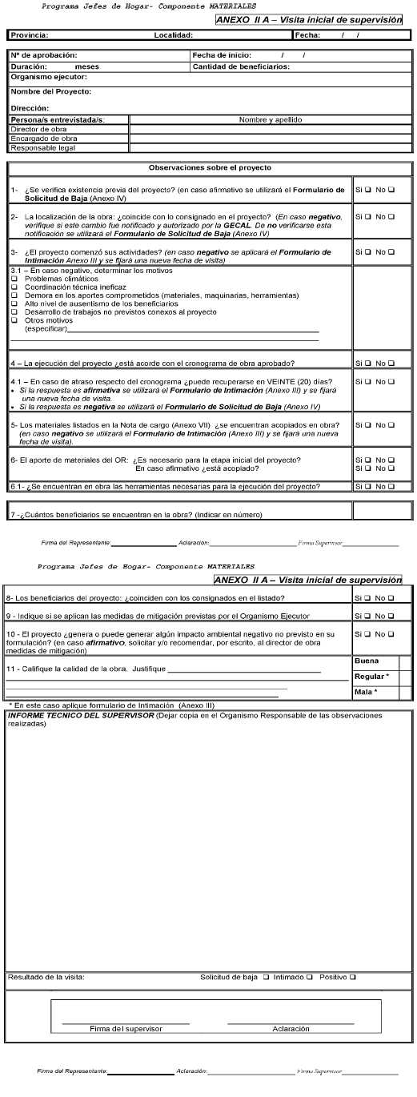
ANEXO II B
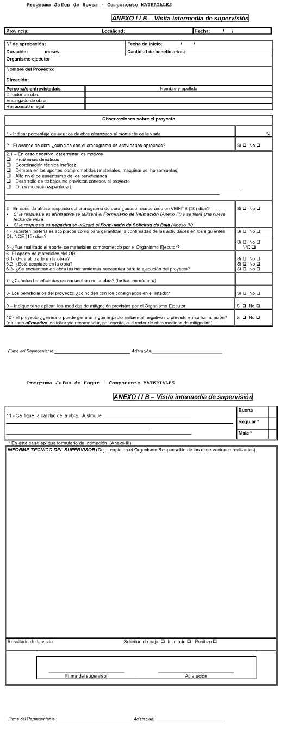
ANEXO II C
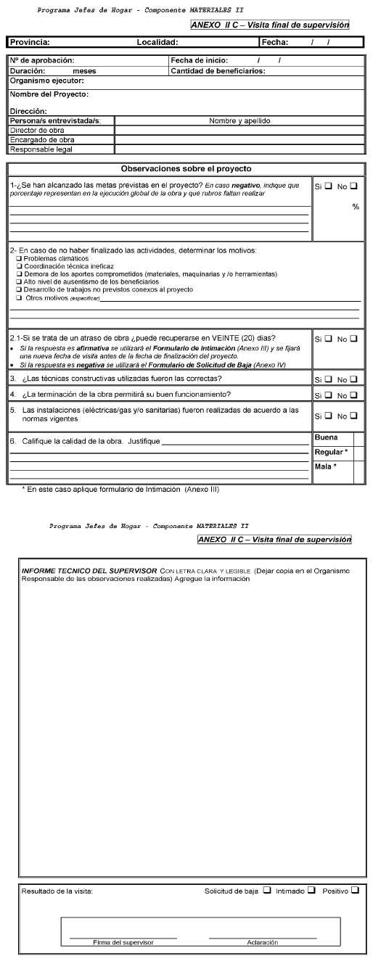
ANEXO III
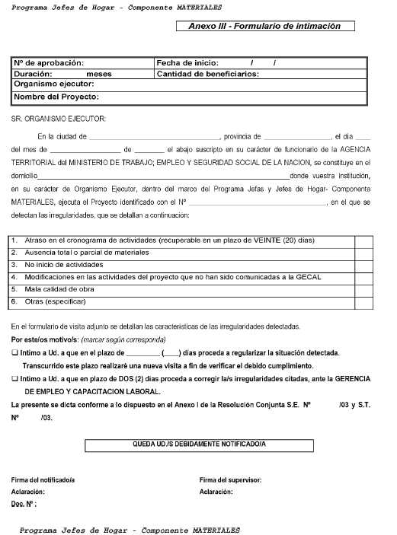
ANEXO IV
